价格模型维护的新增需求
2017.10.16

“价格模型维护”页面，计算方法配置为“实际牌号”的物料，需要新增关联系数1和系数2的计算功能，系数1用于相乘，系数2用于相加。例如：1号聚丙烯的“1号聚丙烯树脂”物料维护了“实际牌号”的计算方法，系数1设置为0.95，系数2设置为100，则“1号聚丙烯树脂”物料最终价格计算方式为：0.95 *（实际牌号的化工统销价格）+100。
备注：系数1为空的时候，当做“1”来处理；系数2为空时，当做“0”来处理
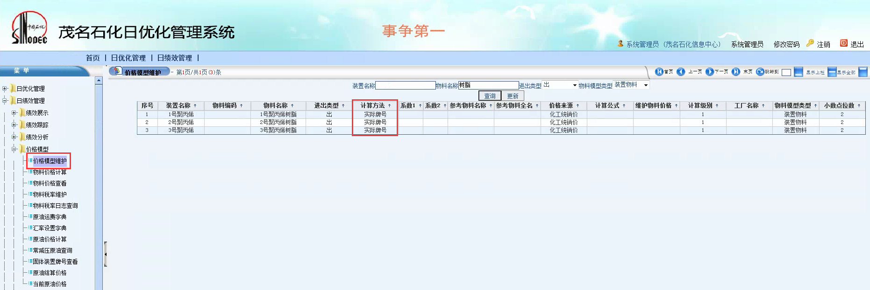
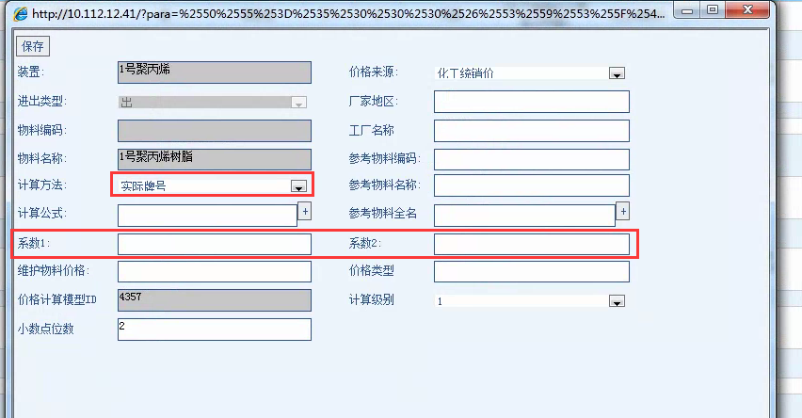

*要求完成并发布日期为：2017年10月18日（周三）

